HRVATSKA REGULATORNA AGENCIJA ZA
MREŽNE DJELATNOSTI

PRODULJENJE DOZVOLE ZA UPORABU RADIOFREKVENCIJSKOG SPEKTRA BR: RF-DTV-01/09

- JAVNA RASPRAVA -

studeni, 2018. godine

1 UVOD

U skladu sa Zakonom o elektroničkim komunikacijama (NN br. 73/08, 90/11, 133/12, 80/13, 71/14 i 72/17) (u daljnjem tekstu: ZEK), upravljanje i uporaba radiofrekvencijskog spektra, kao prirodno ograničenog općeg dobra, je od interesa za Republiku Hrvatsku te je Hrvatska regulatorna agencija za mrežne djelatnosti (u daljnjem tekstu: HAKOM) odgovorna za poticanje učinkovite uporabe i osiguravanje djelotvornog upravljanja radiofrekvencijskim spektrom.

HAKOM je zaprimio zahtjev trgovačkog društava Odašiljači i veze d.o.o. (u daljem tekstu: OiV) za produženjem dozvole za uporabu radiofrekvencijskog spektra br. RF-DTV-01/09. Navedena dozvola obuhvaća dvije mreže zemaljske digitalne televizije u multipleksima A i B koje služe za prijam televizijskih programa u slobodnom prijmu putem zemaljskih antena.

Sukladno članku 91.a stavku 3. ZEK-a, o zahtjevu za produljenje dozvole potrebno je provesti postupak javne rasprave.

Stoga, HAKOM poziva zainteresirane na sudjelovanje u predmetnoj javnoj raspravi, davanjem odgovora na pitanja koja su navedena u poglavlju 4.

Javna rasprava je otvorena do 21. prosinca 2018. Svi odgovori se zaprimaju elektroničkim putem HAKOM-ove aplikacije e-Rasprava te će biti javno objavljeni.

2. PRODULJENJE DOZVOLE ZA UPORABU RF SPEKTRA br. RF-DTV-01/09

Temeljem odluke HAKOM-a (klasa: UP/I-344-01/09-01/255, urbroj: 376-13-09-02) od 24. travnja 2009., OiVu je izdana dozvola za uporabu radiofrekvencijskog spektra broj: RF-DTV-01/09.

Navedena dozvola izmijenjena je rješenjem HAKOM-a (klasa: UP/I344-01/09-01/255, urbroj: 376-13-09-03) od 22. siječnja 2010. te rješenjem HAKOM-a (klasa: UP/I344-01/09-01/255, urbroj: 376-13-09-04) od 28. travnja 2010.

Dozvolom br. RF-DTV-01/09 omogućena je OiV-u uporaba radiofrekvencijskog spektra za pružanje usluge upravljanja elektroničkim komunikacijskim mrežama digitalne televizije za MUX A i MUX B na području Republike Hrvatske u razdoblju trajanja od 10 godina, koje započinje dana 24. travnja 2009. godine i traje do 24. travnja 2019. godine. Temeljem dozvole i međunarodno usklađenih tehničkih parametara, OiV je izgradio SFN (engl. single frequency network) mrežu digitalnih televizijskih odašiljača u 9 digitalnih regija te pružao usluge mrežnog i multipleks operatora nakladnicima koji su dobili koncesiju Agencije za elektroničke medije za odašiljanje u MUX-u A ili B.

Sukladno odredbama Zakona o elektroničkim medijima („Narodne novine“, broj 153/09, 84/11 i 94/13) Vijeće za elektroničke medije provodi postupak davanja koncesija za obavljanje djelatnosti pružanja medijskih usluga televizije i radija. Pružatelji medijskih usluga televizije i radija upisuju se u Upisnik pružatelja medijskih usluga, elektroničkih publikacija i neprofitnih proizvođača audiovizualnog i/ili radijskog programa.

U zahtjevu od 22. listopada 2018. godine i dopuni zahtjeva od 16. studenog 2018. godine, OiV je zatražio produljenje dozvole do 30. lipnja 2020. godine za dvije mreže za odašiljanje televizijskih programa u DVB-T standardu, s MPEG-2 normom kodiranja, pod istim uvjetima pod kojima je dozvola izdana.

OiV je u svojem zahtjevu kao razloge za produljenjem dozvole naveo da su proteklih 10 godina uredno izvršavali sve svoje obveze sukladno dozvoli i propisima iz područja elektroničkih komunikacija i elektroničkih medija. Isto tako naveli su da je OiV vlasnik ključne odašiljačke infrastrukture na području cijele Republike Hrvatske i da imaju dugoročan poslovni interes za pružanje usluge odašiljanja televizijskih programa. Nadalje navode da će se produljenjem dozvole omogućiti kontinuitet odašiljanja postojećih sadržaja, što je u interesu svih dionika, a osobito nakladnika i građana.

3. STANJE NA TRŽIŠTU USLUGE TELEVIZIJE

U tablici 1. prikazani su ključni pokazatelji tržišta televizije iz drugog kvartala 2018. godine u usporedbi s prethodnim kvartalom i istim kvartalom 2017. godine. Vidljivo je da ukupni prihod od usluga televizije raste po godišnjoj stopi od 3,5 %. Zabilježen je zamjetan rast priključaka zemaljske naplatne televizije, te nešto blaži rast priključaka kabelske televizije i priključaka televizije utemeljene na internetskom protokolu. Broj korisnika samostalne TV usluge bilježi pad od 16,9%, broj priključaka korisnika digitalnog zemaljskog televizijskog signala bilježi pad od 3,2%, dok broj priključaka satelitske televizije bilježi neznatan pad.

Tablica 1. Pokazatelji tržište usluge televizije
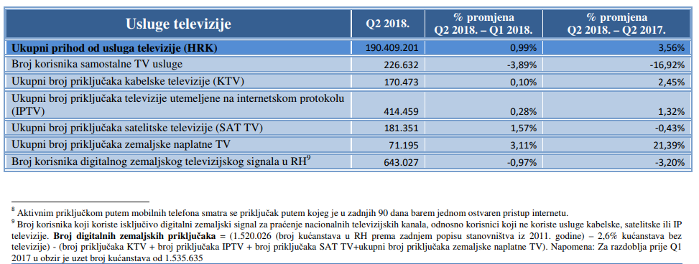

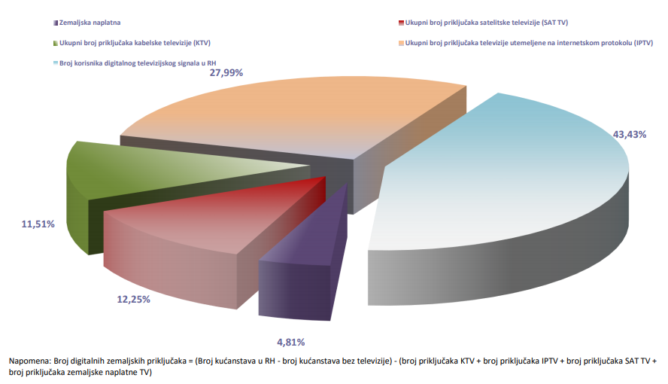
Slika 1: Udio priključaka prema tehnologijama; lipanj 2018.
Ako gledamo udio različitih tehnologija televizijskog signala, zamjetno je da prijam putem zemaljskih televizijskih antena i dalje predstavlja pretežiti način prijama signala. Na slici 1. prikazan je udio televizijskih priključaka u Republici Hrvatskoj prema tehnologijama prema podacima iz lipnja 2018. godine. Iz dijagrama je vidljivo da je oko 43 % građana korisnik digitalnog televizijskog signala u Republici Hrvatskoj. Drugi način prijama televizijskog signala je televizija utemeljena na internetskom protokolu, nakon čega slijedi satelitski prijam, kabelska televizija te zemaljska naplatna televizija. Ne postoje egzaktni podaci o sekundarnoj vrsti prijama (npr. drugi i treći televizor u kućanstvu), ali i u tom slučaju prevladava zemaljska televizijska platforma.

U kontekstu produljenja dozvole potrebno je imati u vidu da se temeljem Odluke (EU) 2017/899 Europskog parlamenta i Vijeća o uporabi frekvencijskog pojasa 470 – 790 MHz u Uniji od 30. lipnja 2020. u državama članicama EU dopušta uporaba frekvencijskog pojasa 694-790 MHz („700 MHz”) za zemaljske sustave koji mogu pružati bežične širokopojasne usluge elektroničkih komunikacija samo u skladu s usklađenim tehničkim uvjetima koje je Komisija utvrdila u skladu s člankom 4. Odluke br. 676/2002/EZ. Države članice mogu odgoditi dopuštanje uporabe frekvencijskog pojasa 700 MHz do najviše dvije godine na temelju jednog ili više valjano opravdanih razloga iz Odluke (EU) 2017/899.

Nadalje, države članice najkasnije do 2030. osiguravaju raspoloživost frekvencijskog pojasa 470-694 MHz za zemaljsko pružanje radiodifuzijskih usluga, uključujući besplatnu televiziju te za uporabu od strane bežičnog audio PMSE-a, na temelju nacionalnih potreba, uzimajući u obzir načelo tehnološke neutralnosti. Države članice osiguravaju da je svaka druga uporaba frekvencijskog pojasa ispod 700 MHz na njihovu državnom području usklađena s nacionalnim potrebama radiodifuzijskog emitiranja u relevantnoj državi članici te da ne uzrokuje štetne smetnje niti iziskuje zaštitu od zemaljskog pružanja radiodifuzijskih usluga u susjednoj državi članici.

4 Pitanja u javnoj raspravi

Pitanje 1:
Postoji li dodatni interes za predmetnim radiofrekvencijskim spektrom koji se upotrebljava sukladno uvjetima iz dozvole br. RF-DTV-01/09 ?

Pitanje 2:
Jeste li protiv produljenja dozvole br. RF-DTV-01/09 pod istim uvjetima, do 30. lipnja 2020. godine, izdavanjem nove dozvole za uporabu radiofrekvencijskog spektra društvu Odašiljači i veze d.o.o.? Ako da, iz kojih razloga?

Knjiga pružatelja medijskih usluga televizije
Odluka (EU) 2017/899 Europskog parlamenta i Vijeća od 17. svibnja 2017. o uporabi frekvencijskog pojasa 470 – 790 MHz u Uniji

